#### PERTEMUAN VII

**Capaian Pembelajaran :**

1. Mahasiswa mampu menggunakan Struktur Kontrol Perulangan / looping

 Statement for

 Statement while

 Statement do…while

 Statemen break dan continue

1. Mahasiswa Mampu Menggunakan Lanjutan Form

 File Field

1. Mahasiswa Mampu Menggunakan Fungsi Tanggal dalam PHP
2. Mahasiswa Mampu Menggunakan Membuat Kalender

#### Struktur Kontrol Perulangan /Looping Perulangan

Loop merupakan proses eksekusi operasi program secar berulang-ulang sampai ditemui kondisi untuk mengakhiri eksekusi tersebut. Terdiri dari :

#### For

Perintah FOR difungsikan untuk mengulangi perintah dengan jumlah perulangan yang sudah di ketahui. Kita hanya menuliskan niali awal dan akhir variable perhitungan. Nilai ini akan secara otomatis bertambah dan berkurang tiap kali sebuah pengulangan dilaksanakan. Sintaknya adalah :

for (nilai_awal;nilai_akhir;peningkatan / penurunan(++/--)

{

pernyataan yang akan dijalankan

}

**Contoh Latfor.php**

<html>

<head>

<title> Perulangan For

</title>

<head>

<body ><b><font size="12">

<?php

for ($a=1;$a<=7;$a++)

{

Echo "Kami Sedang Belajar Loop <br>";

}

?>

</body>

</html>

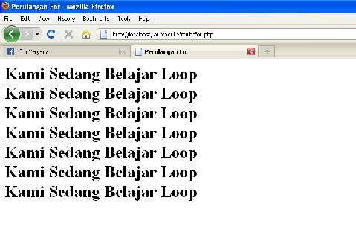

#### Gambar latfor.php

1. **While**

Perintah while digunakan untuk mengulangi sbuah perintah sampai pada jumlah tertentu. Untuk menghentikan pengulangan digunakan suatu kondisi tertentu. Nilai kondisi ini memiliki hasil akhir berupa false dan true seperti layaknya perintah if…else. Pengulangan akan terus berlanjut jika kondisi masih menunjukkan nilai benar.

Sintaknya adalah :

|  |
| --- |
| Nilai awal; |
| While (kondisi/nilai akhir) |
| { |
| Pernyataan yang akan dijalankan |
| peningkatan/penurunan(++/--) |
| } |

**Contoh**

<html>

<head>

<title>

Perulangan While

</title>

</head>

<body >

<?php

$i=1;

while ($i<=10)

{

echo "Silahkan di Ulang Ija...Jia...Fio.. $i x <br>";

$i++;

}

?>

</body>

</html>

**Latwhile.php**

**Hasil di running :**

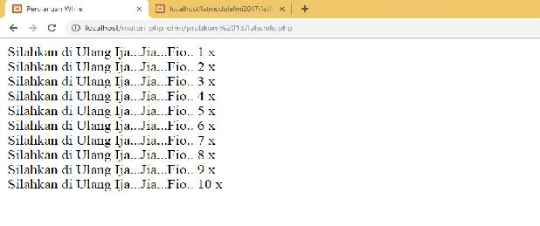

**Gambar latwhile.php**

#### Do…while

Pengulangan mirip while tetapi operasi program dieksekusi terlebih dahulu baru kemudian persyaratannya diperiksa. Jika persyaratannya true, maka loop akan terus dijalankan, loop hanya akan berhenti jika proses memiliki hasil false.

Sintak dasarnya adalah :

Nilai awal do

{

pernyataan yang akan dijalankan

}

while (kondisi/nilai akhir)

**Contoh**

**Latdowhile.php**

<html>

<head>

<title>

Perulangan do..while

</title>

</head>

<body ><b><font size="5">

<?php

$i=1;

do

{

echo "Usaha..dan Doa...$i x <br>";

$i++;

}

while ($i<=7);

$a=3; do

{

echo "<br>Contoh Perulangan tidak terpenuhi...!!!!! <br>";

$a++;

}

while($a<=2);

?>

</body>

</html>

**Hasil running :**

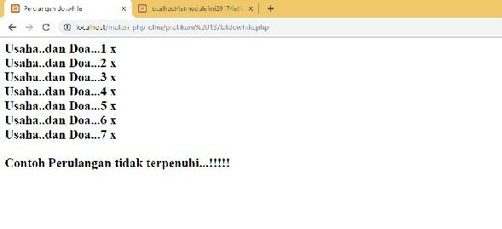

**Gambar latdowhile**

**Latihan :**

Buatlah dengan perulangan dengan menginputkan jumlah dan kata yang ingin dilooping seperti tampilan berikut ini :

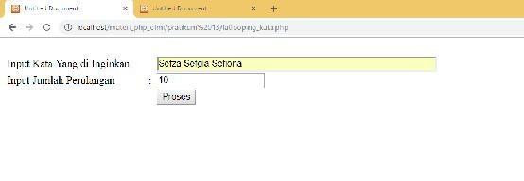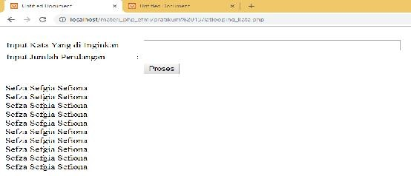

#### Gambar latlooping_kata.php

#### Statement Break and Continue

Perintah **Break** akan menyebabkan perintah dihentikan, sedangkan peintah

**continue** akan menyebabkan perintah dijalankan. Contoh :

Latbreakcontinue.php

<?php

for ($i=50; $i<100; $i++) { if ($i == 70)

continue; if ($i == 80)

break; echo "$i ";

}

?>

#### Hasil Running :

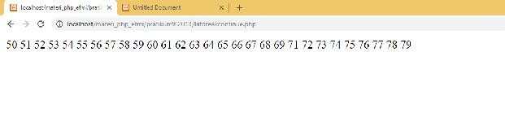

**Gambar latbreakcontiue.php**

Perintah **continue** akan melanjutkan proses perulangan tanpa melewati (meng-eksekusi) baris perintah di bawahnya. Jadi perintah pada baris 80 akan dilewati (70 tidak akan tercetak) Sedangkan dengan perintah **break** akan menyebabkan program menghentikan perulangan (langsung keluar dari perulangan)

#### Lanjutan Form

####  File Field

Tipe ini digunakan untuk proses peng-upload-an file. Tampilannya hampir sama dengan tipe text tapi disebelahnya ada tombol “browse”. Ketika user menekan browse akan muncul kotak dialog untuk memilih file yang diupload

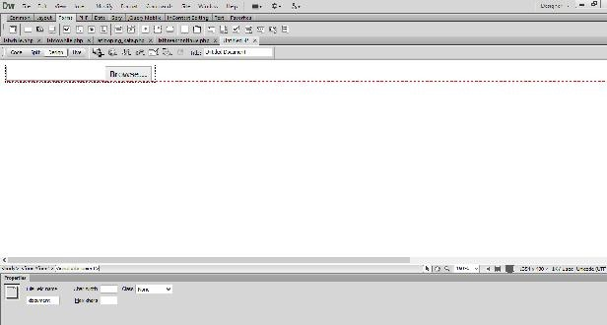

**Gambar FileField**

**Koding File Field**

<input type="file" name="document" id="document" />

#### Fungsi Tanggal dalam PHP

**F**ungsi dalam Operasi tanggal dalam PHP yang utama dan sering digunakan adalah fungsi date(). Fungsi ini akan menghasilkan tanggal dan waktu server sekarang. Beberapa pilihan parameter dari **fungsi date()** ini dapat dilihat pada tabel berikut ini :

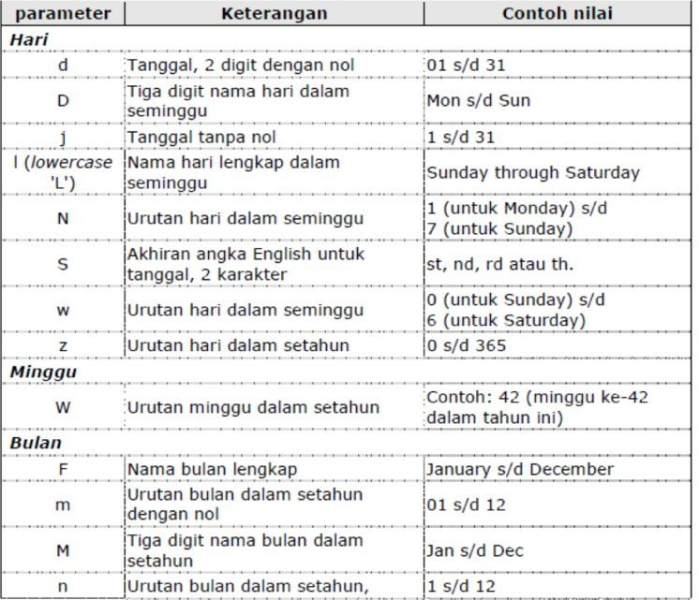

|  |  |  |
| --- | --- | --- |
| **parameter** | **Keterangan** | **Contoh nilai** |
| tanpa nol  t Jumlah hari dalam tiap bulan 28 s/d 31  ***Tahun***  Y 4 (empat) digit tahun Contoh: 1999 atau 2006  y 2 (dua) digit tahun Contoh: 99 or 06  ***Waktu***  a Lowercase Ante meridiem dan Post  meridiem am atau pm  A Uppercase Ante meridiem dan Post  meridiem AM atau PM  g Jam format 12 tanpa nol 1 s/d 12  G Jam format 24 tanpa nol 0 s/d 23  h Jam format 12 dengan nol 01 s/d 12 | | |

|  |
| --- |
| H Jam format 24 dengan nol 00 s/d 23 i Menit dengan nol 00 s/d 59  s Detik dengan nol 00 s/d 59 |

**Contoh Latihan :**

|  |
| --- |
| <?php |
| echo " <b><u>Belajar Format Tanggal</b></u> <br>"; |
| echo "<br>". date("d/m/Y H:i:s"); // Tgl Skrg 02/10/2018 00:39:36 |
| echo "<br>". date("F j, Y, g:i a"); // October 2, 2018, 12:39 am |
| echo "<br>". date("d.m.y"); // 02.10.18 |
| echo "<br>". date("Ymd"); // 20181002 |
| //2-10-18, 3931 3936 2 Tueam18 274 |
| echo "<br>". date('j-m-y, it is w Day z '); |
| // it is the 2nd day |
| echo "<br>". date('\i\t \i\s \t\h\e jS \d\a\y.'); |
| // Tue Oct 2 0:39:36 CEST 2018 |
| echo "<br>". date("D M j G:i:s T Y"); |
| echo "<br>". date("H:i:s"); // 00:39:36 |
| ?> |

#### Membuat Kalender

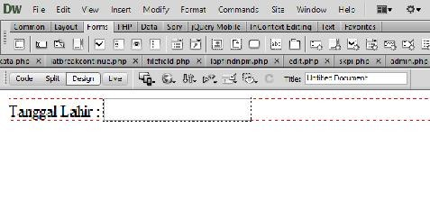

**Gambar TextField type date**

Klik TextField atur Fieldname : tgl, lalu masuk ke koding, ganti type=”text” menjadi type=”date”, seperti contoh berikut :

<input type="date" name="tgl" id="tgl" />

**Hasil Running :**

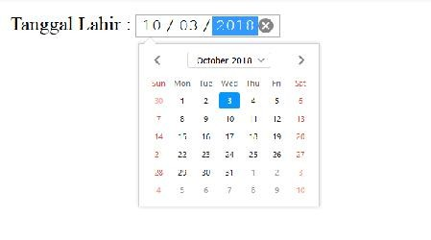

**Gambar Kalender**